**Муниципальное автономное общеобразовательное учреждение «Гимназия № 1» муниципального образования «город Бугуруслан»**

**Открытый урок в 7 А классе**

**Тема: «AROUND MOSCOW»**

**Учитель английского языка**

**высшей квалификационной категории**

**Тарханова Юлия Александровна**

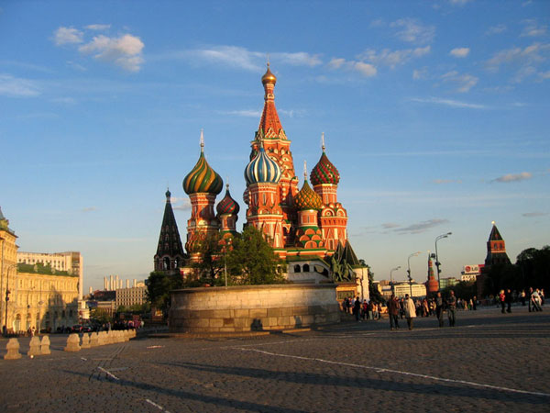

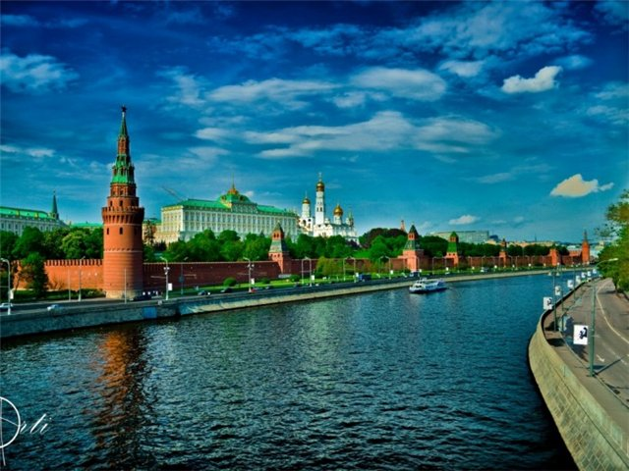

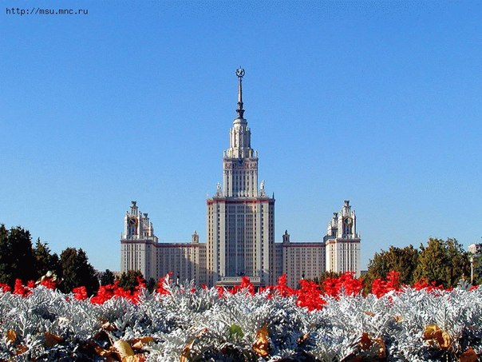



**ОРГАНИЗАЦИОННАЯ СТРУКТУРА УРОКА «ПУТЕШЕСТВУЯ ПО МОСКВЕ».**

|  |  |  |  |  |  |  |  |  |
| --- | --- | --- | --- | --- | --- | --- | --- | --- |
| **Этапы урока, время** | **Цель этапа урока** | **Обучающие и развивающие компоненты, задания и упражнения** | **Деятельность учителя** | **Деятельность учащихся** | **Формы организации на уроке** | **Универсальные учебные действия** | **ЭОР** | **Промежуточный**  **контроль** |
| Организационный момент (3 мин.) | Организовать деятельность учащихся, создать проблемную ситуацию. | Эмоциональная, психологическая подготовка учащихся к усвоению изучаемого материала | Приветствие учащихся, распределение учащихся по группам, постановка и решение проблемной задачи. | Приветствие. Эмоциональный настрой на работу на уроке, просмотр видео о Москве, решение проблемной задачи. | Фронтальная работа | Регулятивные: саморегуляция | **Слайды 2.** | Устные ответы |
| Формулирование темы урока (3 мин) | Организовать повторение основных понятий по теме «Москва – столица нашей Родины», составить слова с помощью игры «Домино», сформулировать тему и цели урока. | Мини – беседа по теме.  Решение проблемной задачи. | Организация диалога с учащимися по вопросам: «Материал по какой стране мы сегодня с вами будем закреплять?», «Какие цели урока?».  *«Путешествуя по Москве».* | Участвуют в мини - беседе, в процессе которой учащиеся определяют основные этапы урока, просматривают видео, формулируют тему и цели урока, составляют слова с помощью игры «Домино», тем самым повторяя основные понятия по теме, решают первые проблемные вопросы. | Фронтальная, групповая | Личностные:  учатся давать эмоциональную оценку деятельности на уроке.  Познавательные: формулирование ответов на вопросы учителя, с целью определения темы урока, построение логической цепи рассуждений. Коммуникативные: умение с достаточной полнотой и точностью выражать свои мысли в соответствии с задачами.  Регулятивные: прогнозирование результатов работы на уроке | **Слайды 3**  к формулированию темы урока.    **Слайд 4** | Степень участия в игре, фронтальная |
| Применение и совершенствование знаний в игре «Интеллектуальный штурм», «Путешествуя по Москве» (30 мин.) | Организовать контроль знаний, умений и навыков полученного материала по теме «Москва – столица нашей Родины» | Работа в группах, проблемный, частично – поисковый и поисковый метод, клоуз – тест, тест множественного характера, тест проблемного характера, драматизации, осмысление на иностранном языке (составление туристического маршрута).  Выполнение задания по построению предложений со степенями сравнения прилагательных, страдательный залог, Present/Past Simple tenses. | Проводит самостоятельную работу в 2 группах по проверке знаний, умений и навыков по теме «Москва – столица нашей Родины»  1) разгадывание анаграмм  *(группа № 1, 2, задание № 1)*  2)тест проблемного характера  *(группа № 1, 2, задание № 1)*  *3)* клоуз – тест «Достопримечательности Москвы»  *(группа № 1, задание № 2;*  «Красная площадь», «МГУ»  *(группа № 2, задание № 2;*  «Московское метро», «Третьяковская галерея»  *4) выполнение теста на выбор Present Simple/Present Progressive tenses*  *(группа № 2*  *задание № 4),*  *страноведческого материала*  *(группа № 1*  *задание № 4).* | Закрепляют пройденный материал по изучаемому вопросу, систематизируют информацию по закреплению ранее изученного материала, выполняют самостоятельную работу на проверку лексических единиц по теме «Москва – столица нашей Родины» и грамматических единиц: степени сравнения прилагательных, страдательный залог, Present/Past Simple/Present Progressive tenses. | Групповая | Личностные:  Умение самостоятельно составлять план деятельности.  Познавательные: формирование лексических и грамматических единиц по темам: степени сравнения прилагательных, страдательный залог, Present/Past Simple/Present Progressive tenses. Коммуникативные: используют лексический и грамматический материал, учатся взаимодействовать в группах.  Регулятивные: осуществление взаимоконтроля своих знаний, умений и навыков. | **Слайд 5.**    **Слайд 6.**    **Слайд 7.** | Проверка выполнения заданий в раздаточном демонстрационном материале. Самоконтроль. |
| Организовать работу по системному анализу информации по теме, прослушивание творческих заданий – презентация «Технологической карты» «Москва – столица нашей Родины» | Работа в группах, индивидуальная работа.  Частично – поисковый метод, метод визуализации, драматизации. | Организует работу по формированию грамотной монологической речи.  *Группа № 1, 2*  *(Групповые проекты)*  Учит составлять технологические карты по теме «Москва – столица нашей Родины»  *Группа № 1, 2* | Отрабатывают все изученные лексические единицы по теме «Москва – столица нашей Родины», формируют грамотную монологическую речь. | Групповая, индивидуальная. | Познавательные: осуществлять актуализацию полученных ранее знаний по страноведению.  Коммуникативные: понимать на слух ответы обучающихся, устанавливать и сравнивать разные точки зрения, Регулятивные:  в ходе заслушивания проектов обучающихся осуществлять самоконтроль. | **Слайд 8.** | Проверка выполнения заданий в раздаточном демонстрационном материале. Самоконтроль |
| Итоги урока. Рефлексия. (5 мин.) | Обобщить полученные на уроке сведения. | Систематизировать полученные знания. Подведение итогов в форме синквейна.  *Слайд № 12.* | Систематизирует полученную информацию.  Совместно с учениками организует работу по подведению итогов «Группы победителя». Определяет эмоциональное состояние на уроке с помощью «Синквейна» | Осуществляют актуализацию полученных знаний по теме «Москва – столица нашей Родины»  Определяют эмоциональное состояние на уроке с помощью «Синквейна» | Фронтальная | Личностные: понимать значение знаний по теме «Москва – столица нашей Родины», развивать способность к самооценке.  Регулятивные:  прогнозировать результаты уровня усвоения изучаемого материала. | **Слайд 9.** | Оценивание учащихся за работу на уроке. |
| Домашнее задание. (4 мин.) | Составить мини – проект «Величайшая столица нашей Родины» | Проект | Объясняет домашнее задание. | Записывают домашнее задание. | Индивидуальная |  | **Слайд 10.** |  |